**HRMS**

**酒店管理系统**

**人机交互设计文档**

学 院：南京大学软件学院

成 员：卢忆卿 李紫欣 黄飘 刘钰

完成日期：2016/10/23

目录

更新历史 3

1导航设计 3

1.1客户 3

1.1.1查询酒店信息 3

1.1.2浏览个人订单 4

1.1.3浏览个人信息 4

1.1.4评价酒店 5

1.1.5注册会员 5

1.2 酒店工作人员 6

1.2.1酒店信息管理 6

1.2.2促销策略制订 7

1.2.3房间信息管理 8

1.2.4订单处理 9

1.3 网站营销人员 10

1.3.1制定双11促销策略 10

1.3.2 制定VIP会员特定商圈专属折扣 11

1.3.3 新增促销策略 12

1.3.4 管理会员福利 13

1.3.5 制定会员等级 14

1.3.6 修改客户信用值 15

1.3.7 处理异常订单 16

1.4 网站管理人员 17

1.4.1客户账户管理 17

1.4.2 酒店信息管理 18

1.4.3网站营销人员账户管理 19

1.4.4 网站管理人员账户管理 21

1.4.5 查看日志 21

2界面设计 22

2.1客户 22

2.2酒店工作人员 24

2.3网站营销人员 24

2.4网站管理人员 26

3界面原型化 28

3.1客户 28

3.2酒店工作人员 30

3.3网站营销人员 30

3.4网站管理人员 34

3.5通用主界面 36

# 更新历史

|  |  |  |  |
| --- | --- | --- | --- |
| 修改人员 | 修改日期 | 修改原因 | 版本号 |
| 全体人员 | 2016/10/22 | 最初草稿 | V0.0.1 |
| 黄飘 | 2016/10/23 | 排版 | V0.0.2 |

# 1导航设计

## 1.1客户

### 1.1.1查询酒店信息

* 酒店信息查询任务：进入查询酒店的主界面
* 酒店信息输入：酒店信息查询任务的独立组件
* 信息输入错误／不全提示：酒店信息查询任务的独立组件
* 酒店列表显示：酒店信息查询任务的独立界面
* 酒店列表排序：酒店信息查询任务的独立组件
* 显示排序后酒店列表：酒店信息查询任务的独立界面

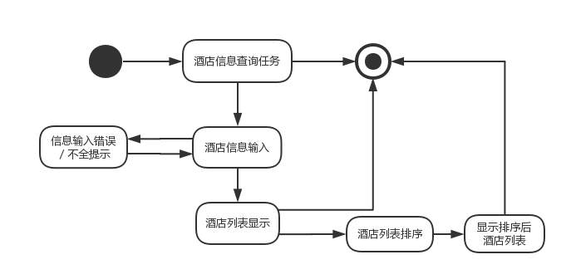

图1.1.1查询酒店信息对话结构

### 1.1.2浏览个人订单

* 浏览订单任务：进行浏览个人订单任务的主界面
* 全部订单列表显示：浏览个人订单任务的独立组件
* 历史酒店列表选项：浏览个人订单任务的独立组件
* 订单类型选项：浏览个人订单任务的独立组件
* 历史预订酒店列表显示：浏览个人订单任务的独立组件
* 特定类型订单列表显示：浏览个人订单任务的独立组件

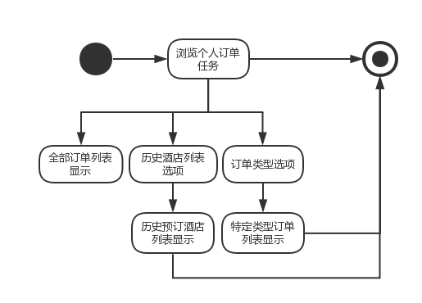

图1.1.2浏览个人订单对话结构

### 1.1.3浏览个人信息

* 浏览个人信息任务：进行浏览个人信息任务的主界面
* 个人基本信息显示：浏览个人信息任务的独立组件
* 信用记录查看选项：浏览个人信息任务的独立组件
* 信用记录列表显示：浏览个人信息任务的独立组件
* 个人信息编辑选项：浏览个人信息任务的独立组件
* 个人信息输入：浏览个人信息任务的独立组件
* 个人信息输入错误提示：浏览个人信息任务的独立界面
* 修改成功提示：浏览个人信息任务的独立组件

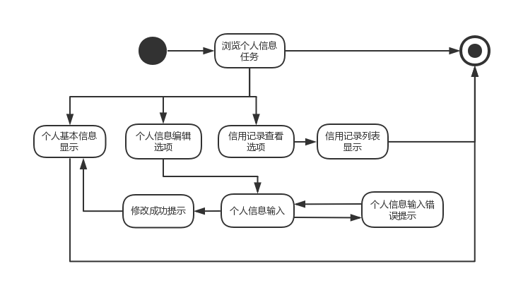

图1.1.3浏览个人信息对话结构

### 1.1.4评价酒店

* 评价酒店任务：进行酒店评价任务的主界面
* 酒店列表显示：酒店评价任务的独立组件
* 具体酒店评价界面显示：酒店评价任务的独立界面
* 评价输入错误／不全提示：酒店评价任务的独立组件
* 评价成功提示：酒店评价任务的独立组件

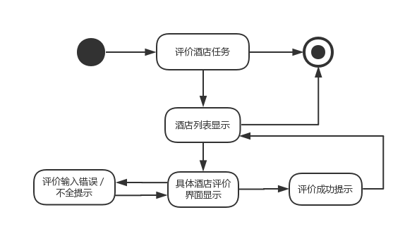

图1.1.4评价酒店对话结构

### 1.1.5注册会员

* 注册会员任务：进行注册会员任务的主界面
* 会员注册信息输入：注册会员任务的独立组件
* 注册信息输入错误／不全提示：注册会员任务的独立界面
* 注册成功提示：注册会员任务的独立界面

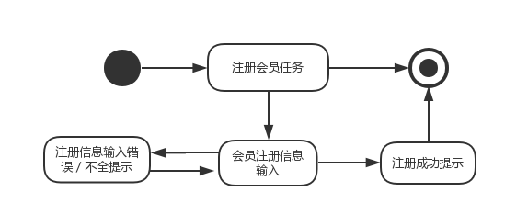

图1.1.4评价酒店对话结构

## 1.2 酒店工作人员

### 1.2.1酒店信息管理

* 酒店信息管理：进行酒店信息管理任务的主界面
* 酒店信息显示：酒店信息管理的独立组件
* 地址：酒店信息管理的独立组件，复合使用了酒店信息显示组件
* 商圈：酒店信息管理的独立组件，复合使用了酒店信息显示组件
* 简介：酒店信息管理的独立组件，复合使用了酒店信息显示组件
* 设施：酒店信息管理的独立组件，复合使用了酒店信息显示组件
* 星级：酒店信息管理的独立组件，复合使用了酒店信息显示组件
* 修改：酒店信息管理的独立组件，复合使用了酒店信息显示组件
* 内容不能为空提示：酒店信息管理的独立组件
* 操作成功提示：酒店信息管理的独立组件

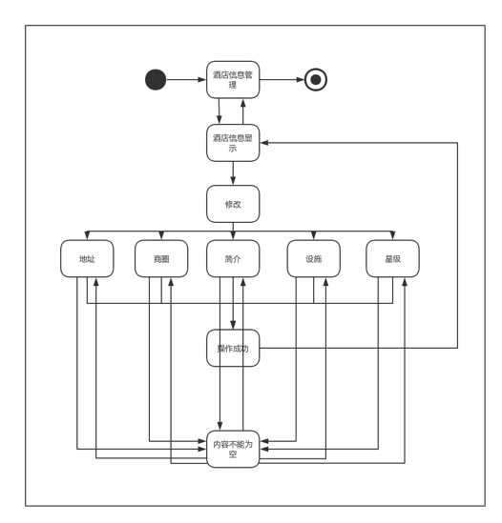

图1.2.1酒店信息管理对话结构

### 1.2.2促销策略制订

* 促销策略制订：进行促销策略制订任务的主界面
* 促销策略类别显示：促销策略制订的独立组件
* 修改：促销策略制订的独立组件
* 新建：促销策略制订的独立组件
* 生日特惠折扣策略显示：促销策略制订的独立组件
* 合作企业客户折扣策略显示：促销策略制订的独立组件
* 三间及以上预订优惠策略显示：促销策略制订的独立组件
* 制订新促销策略显示：促销策略制订的独立组件
* 操作成功提示：促销策略制订的独立组件
* 内容不能为空提示：促销策略制订的独立组件

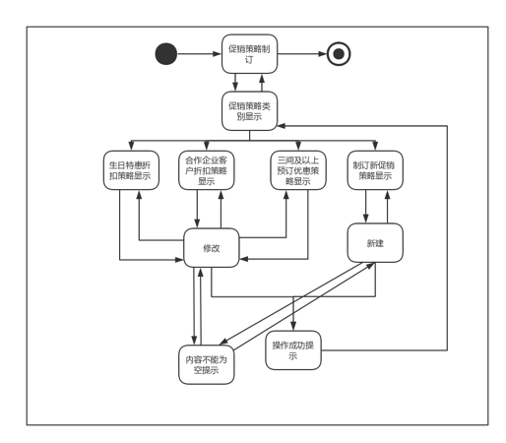

图1.2.2促销策略制订对话结构

### 1.2.3房间信息管理

* 房间信息管理：进行房间信息管理任务的主界面
* 房间信息显示：房间信息管理的独立组件
* 类型：房间信息管理的独立组件，复合使用了房间信息显示组件
* 房间号：房间信息管理的独立组件，复合使用了房间信息显示组件
* 价格：房间信息管理的独立组件，复合使用了房间信息显示组件
* 状态：房间信息管理的独立组件，复合使用了房间信息显示组件
* 内容不能为空提示：房间信息管理的独立组件
* 操作成功提示：房间信息管理的独立组件

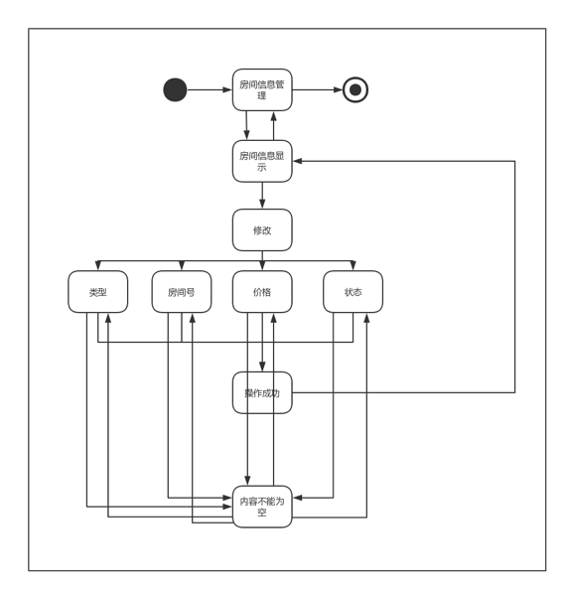

1.2.3房间信息管理对话结构

### 1.2.4订单处理

* 订单处理：进行订单处理的主界面
* 订单信息列表显示：订单处理的独立组件
* 订单号输入：订单处理的独立组件
* 订单号输入错误提示：订单处理的独立界面
* 订单信息显示：订单处理的独立组件
* 确认入住：订单处理的独立组件，复合使用了订单信息显示组件
* 操作成功提示：订单处理的独立组件
* 订单已超过最晚入住时间，操作失败提示：订单处理的独立组件

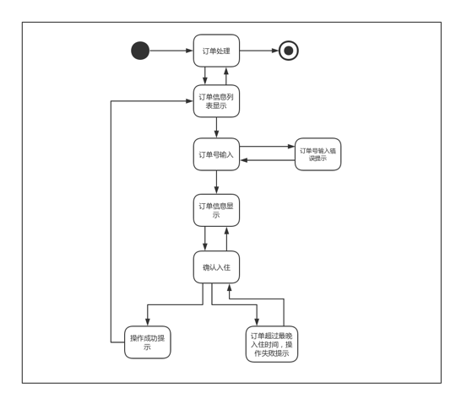

图1.2.4订单处理对话结构

## 1.3 网站营销人员

### 1.3.1制定双11促销策略

* 制定双11促销策略任务：进行制定双11促销策略任务的主界面
* 双11促销策略列表显示：制定双11促销策略任务的独立组件
* 活动开始时间输入：制定双11促销策略任务的独立组件
* 活动结束时间输入：制定双11促销策略任务的独立组件
* 促销折扣输入：制定双11促销策略任务的独立组件
* 活动酒店选择：制定双11促销策略任务的独立组件
* 活动海报添加：制定双11促销策略任务的独立组件
* 活动海报展示位置选择：制定双11促销策略任务的独立组件
* 信息输入提示错误：制定双11促销策略任务的独立组件
* 信息输入提示成功：制定双11促销策略任务的独立组件



图1.3.1 制定双11促销策略对话结构

### 1.3.2 制定VIP会员特定商圈专属折扣

* 制定VIP会员特定商圈折扣任务：进行制定VIP会员商圈折扣任务的主界面
* VIP会员特定商圈折扣列表显示：进行制定VIP会员商圈折扣任务的独立组件
* 活动开始时间输入：进行制定VIP会员商圈折扣任务的独立组件
* 活动结束时间输入：进行制定VIP会员商圈折扣任务的独立组件
* 促销折扣输入：进行制定VIP会员商圈折扣任务的独立组件
* 活动商圈选择：进行制定VIP会员商圈折扣任务的独立组件
* 活动海报添加：进行制定VIP会员商圈折扣任务的独立组件
* 活动海报展示位置选择：进行制定VIP会员商圈折扣任务的独立组件
* 信息输入提示错误：进行制定VIP会员商圈折扣任务的独立组件
* 信息输入提示成功：进行制定VIP会员商圈折扣任务的独立组件



图1.3.2 制定VIP会员特定商圈专属折扣对话结构

### 1.3.3 新增促销策略

* 制定新增促销策略任务：进行制定新增促销策略任务的主界面
* 新增促销策略列表显示：进行制定新增促销策略任务的独立组件
* 活动开始时间输入：进行制定新增促销策略任务的独立组件
* 活动结束时间输入：进行制定新增促销策略任务的独立组件
* 促销折扣输入：进行制定新增促销策略任务的独立组件
* 享受折扣最低房间数输入：进行制定新增促销策略任务的独立组件
* 享受折扣最低消费金额：进行制定新增促销策略任务的独立组件
* 会员种类输入：进行制定新增促销策略任务的独立组件
* 会员级别输入：进行制定新增促销策略任务的独立组件
* 活动商圈选择：进行制定新增促销策略任务的独立组件
* 活动海报添加：进行制定新增促销策略任务的独立组件
* 活动海报展示位置选择：进行制定VIP会员商圈折扣任务的独立组件
* 信息输入提示成功：进行制定VIP会员商圈折扣任务的独立组件



图1.3.3 新增促销策略对话结构

### 1.3.4 管理会员福利

* 管理会员福利任务：管理会员福利任务的主界面
* 会员福利列表显示：管理会员福利任务的独立组件
* 输入福利制定信息：管理会员福利任务的独立组件
* 信息输入提示错误：管理会员福利任务的独立组件



图1.3.4管理会员福利对话结构

### 1.3.5 制定会员等级

* 制定会员等级任务：制定会员等级任务的主界面
* 会员等级信息列表显示：制定会员等级任务的独立组件
* 会员等级信息输入：制定会员等级任务的独立组件
* 提示输入错误：制定会员等级任务的独立组件
* 提示输入成功：制定会员等级任务的独立组件



图1.3.5 制定会员等级对话结构

### 1.3.6 修改客户信用值

* 修改客户信用值任务：修改客户信用值任务的主界面
* 客户信息显示：修改客户信用值任务的独立组件
* 客户增加信用值输入：修改客户信用值任务的独立组件
* 提示输入有误：修改客户信用值任务的独立组件
* 提示修改成功：修改客户信用值任务的独立组件



图 1.3.6 修改客户信用值对话结构

### 1.3.7 处理异常订单

* 处理异常订单任务：处理异常订单任务的主界面
* 订单编号输入：处理异常订单任务的独立组件
* 提示输入错误：处理异常订单任务的独立组件
* 显示订单信息：处理异常订单任务的独立组件
* 日期输入：处理异常订单任务的独立组件
* 显示订单列表：处理异常订单任务的独立组件
* 设置订单状态：处理异常订单任务的独立组件
* 客户信用值恢复额度选择：处理异常订单任务的独立组件
* 提示设置成功：处理异常订单任务的独立组件



图1.3.7 处理异常订单对话结构

## 1.4 网站管理人员

### 1.4.1客户账户管理

* 客户账户管理：进入客户账户管理任务的主界面
* 查找客户账户：客户账户管理任务界面的独立组件
* 帐号不存在提示：客户账户管理任务界面的独立组件
* 客户账户信息列表：客户账户管理任务界面的独立组件
* 修改客户账户：客户账户管理任务界面的独立组件，复合使用了客户账户信息列表
* 删除客户账户：客户账户管理任务界面的独立组件
* 输入修改的信息格式错误提示：客户账户管理任务界面的独立组件
* 操作成功提示：客户账户管理任务界面的独立组件

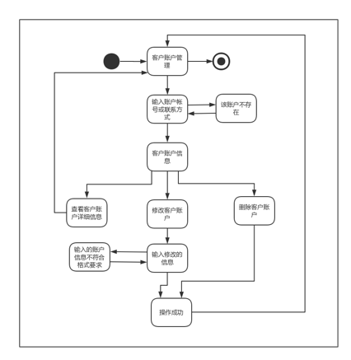

图1.4.1客户账户管理对话结构

### 1.4.2 酒店信息管理

* 酒店信息管理：进入酒店信息管理任务的主界面
* 账户不存在提示：酒店信息管理任务界面的独立组件
* 添加酒店：酒店信息管理任务界面的独立组件
* 酒店工作人员账户管理：酒店信息管理任务界面的独立组件
* 查找酒店账户：酒店信息管理任务界面的独立组件
* 酒店账户信息列表：酒店信息管理任务界面的独立组件
* 修改酒店工作人员账户：酒店信息管理任务界面的独立组件，复合使用了酒店账户信息列表
* 删除酒店工作人员账户：酒店信息管理任务界面的独立组件
* 输入修改的信息数据格式错误提示：酒店信息管理任务界面的独立组件
* 名称已经使用：酒店信息管理任务界面的独立组件
* 操作成功提示：酒店信息管理任务界面的独立组件

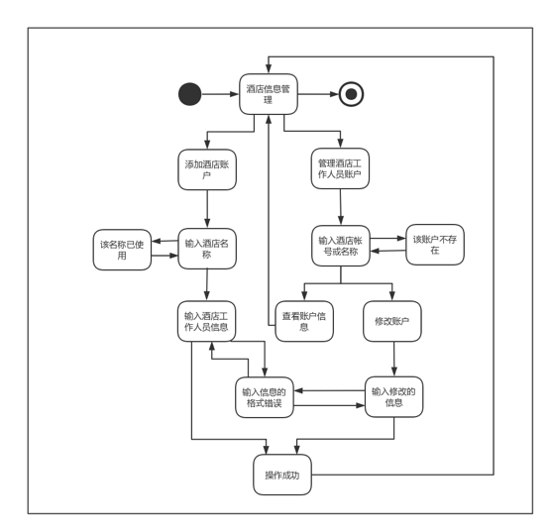

图1.4.2 酒店信息管理对话结构

### 1.4.3网站营销人员账户管理

* 网站营销人员账户管理：进入网站营销人员账户管理任务的主界面
* 帐号不存在提示：网站营销人员账户管理任务界面的独立组件
* 添加网站营销人员账户：网站营销人员账户管理任务界面的独立组件
* 查找网站营销人员账户：网站营销人员账户管理任务界面的独立组件
* 网站营销人员帐号或联系方式输入错误提示：网站营销人员账户管理任务界面的独立组件
* 网站营销人员账户信息列表：网站营销人员账户管理任务界面的独立组件
* 修改网站营销人员账户：网站营销人员账户管理任务界面的独立组件，复合使用了网站营销人员账户信息列表
* 删除网站营销人员账户：网站营销人员账户管理任务界面的独立组件
* 操作成功提示：网站营销人员账户管理任务界面的独立组件

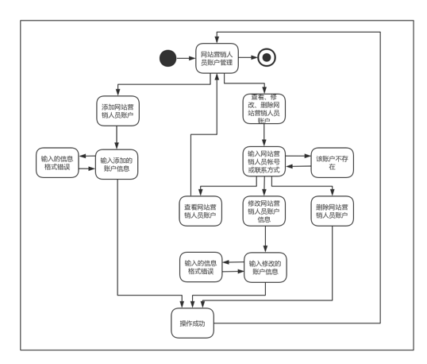

图1.4.3网站营销人员账户管理对话结构

### 1.4.4 网站管理人员账户管理

* 网站管理人员账户管理：进入网站管理人员账户管理任务的主界面
* 显示网站管理人员账户：网站管理人员账户管理任务界面的独立组件
* 修改网站管理人员账户：网站管理人员账户管理任务界面的独立组件
* 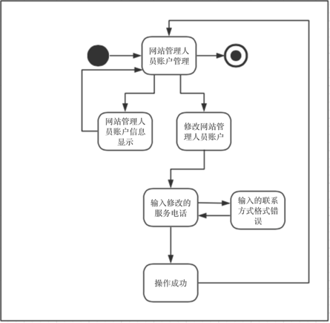输入修改的联系方式数据格式错误：网站管理人员账户管理任务界面的独立组件

图1.4.4 网站管理人员账户管理对话结构

### 1.4.5 查看日志

* 查看日志任务：进入查看日志任务的主界面
* 显示日志列表：查看日志任务界面的独立组件

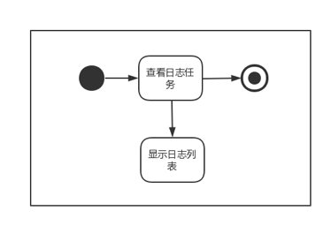图1.4.5查看日志对话结构

# 2界面设计

## 2.1客户

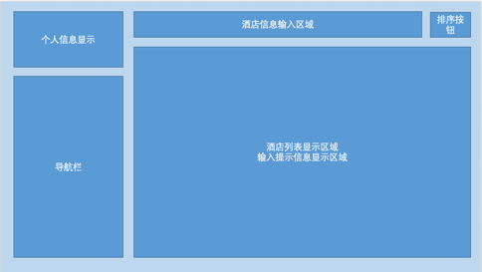

图2.1.1酒店信息输入界面设计

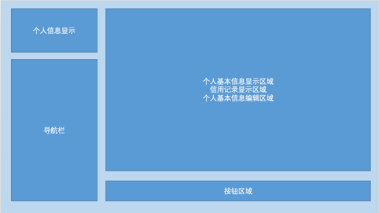

图2.1.2浏览个人信息界面设计

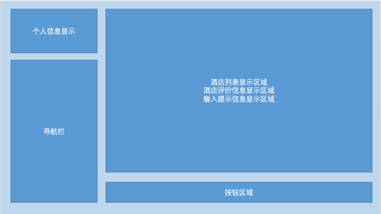

图2.1.3酒店列表显示界面设计

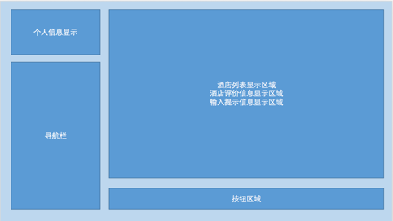

图2.1.4酒店评价界面设计

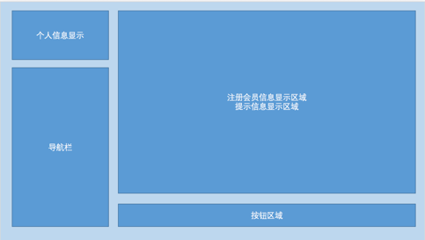

图2.1.5注册会员界面设计

## 2.2酒店工作人员

## 2.3网站营销人员

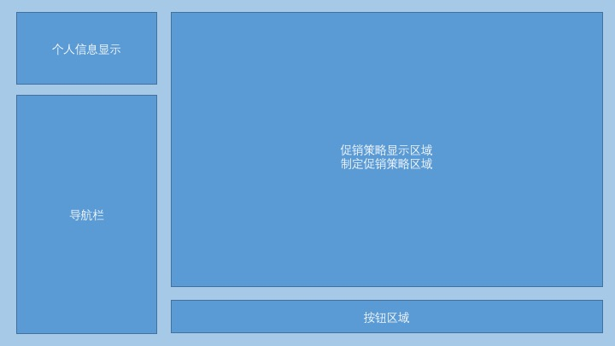

图2.3.1制定促销策略界面设计

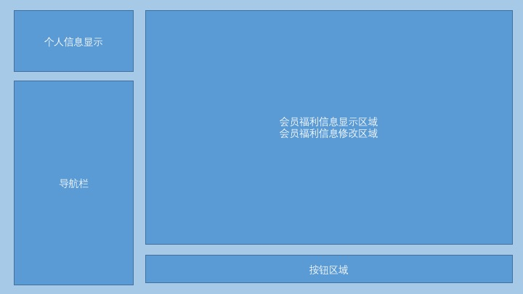

图2.3.2管理会员福利界面设计

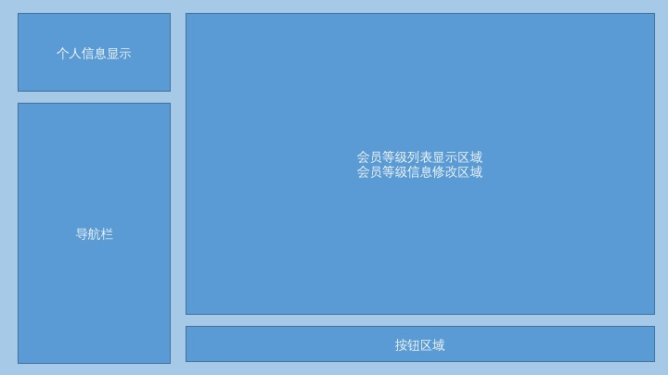

图2.3.3制定会员等级界面设计

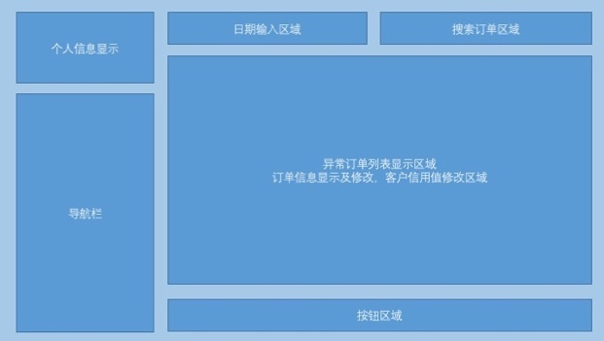

图2.3.4异常订单处理界面设计

## 2.4网站管理人员

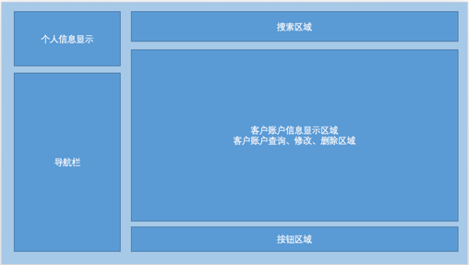

图2.4.1客户账户管理界面设计

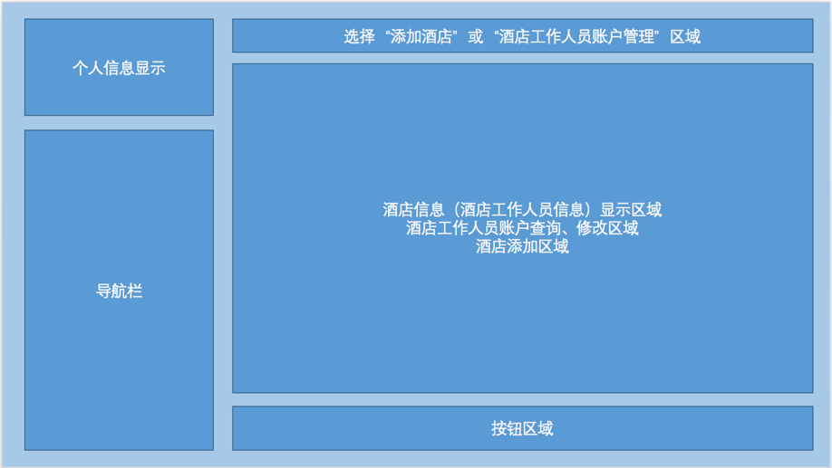

图2.4.2酒店账户管理界面设计

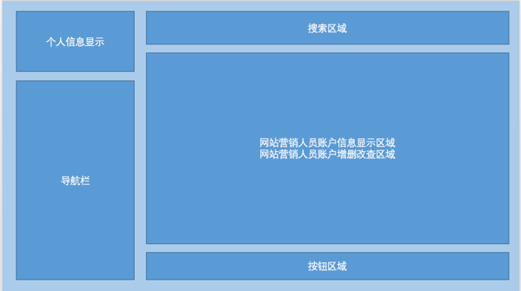

图2.4.3网站营销人员账户管理界面设计

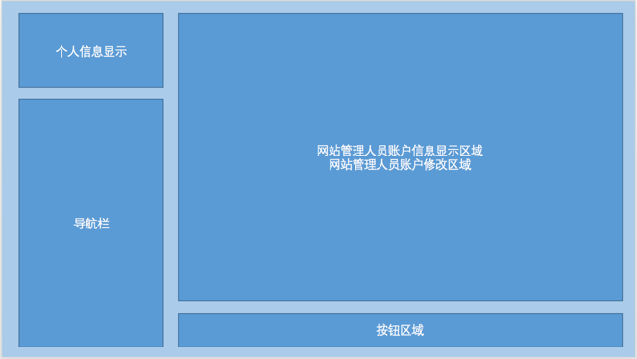

图2.4.5网站管理人员账户管理界面设计

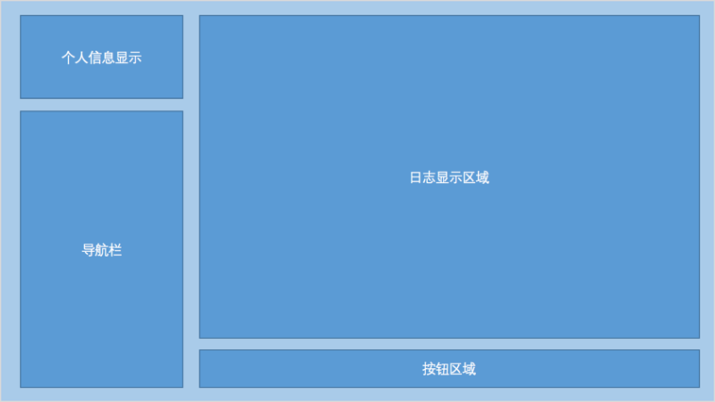

图2.4.6查看日志界面设计

# 3界面原型化

## 3.1客户

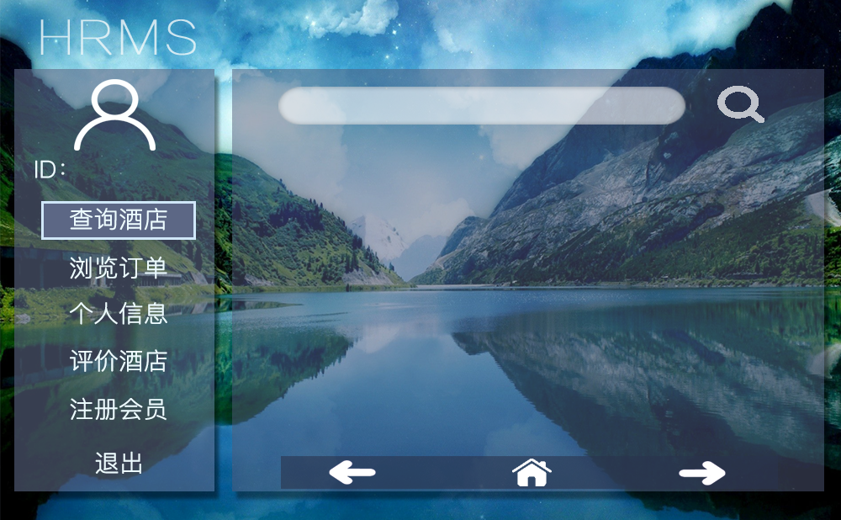

图3.1.1查询酒店原型界面

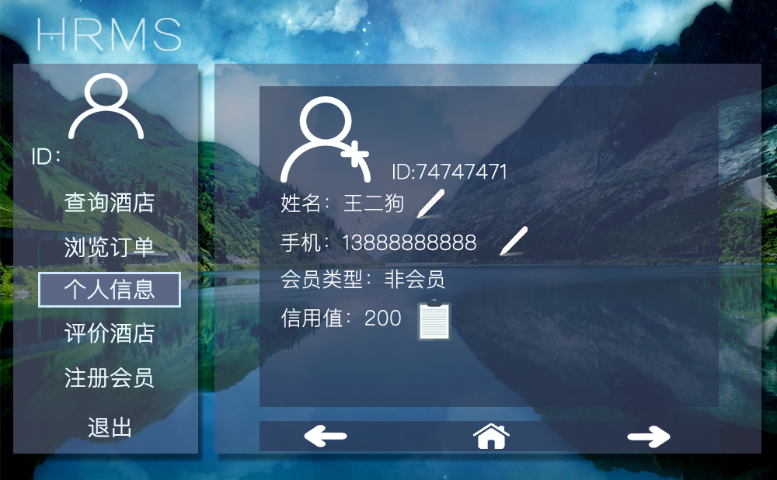

图3.1.2个人信息原型界面

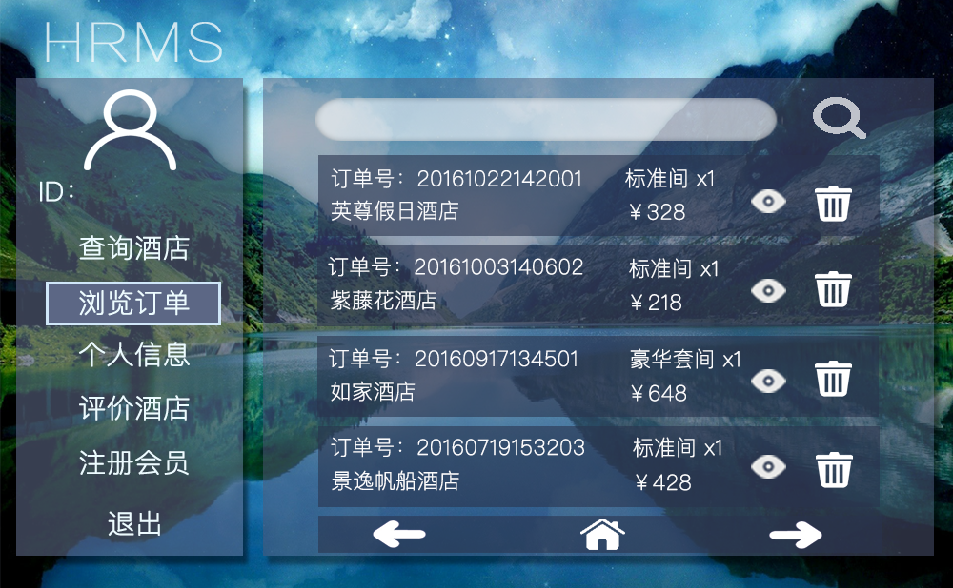

图3.1.3浏览订单原型界面

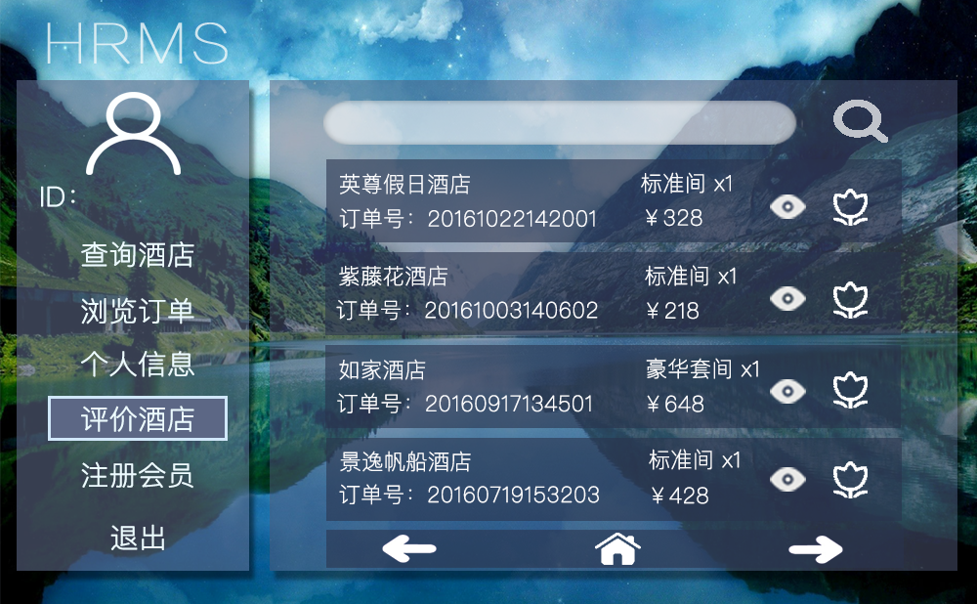

图3.1.4评价酒店原型界面

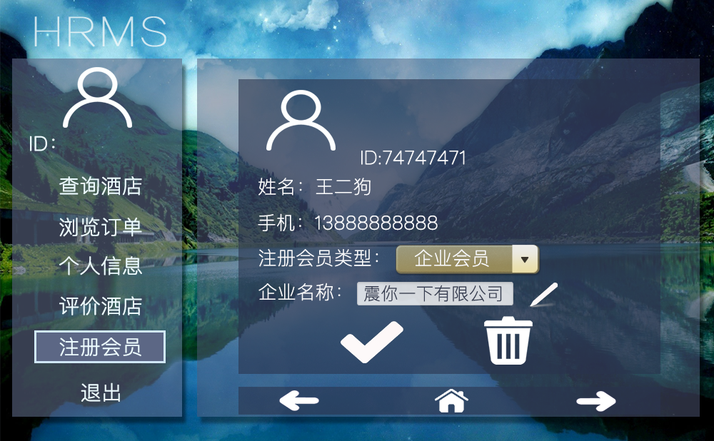

图3.1.5注册会员原型界面

## 3.2酒店工作人员

## 3.3网站营销人员

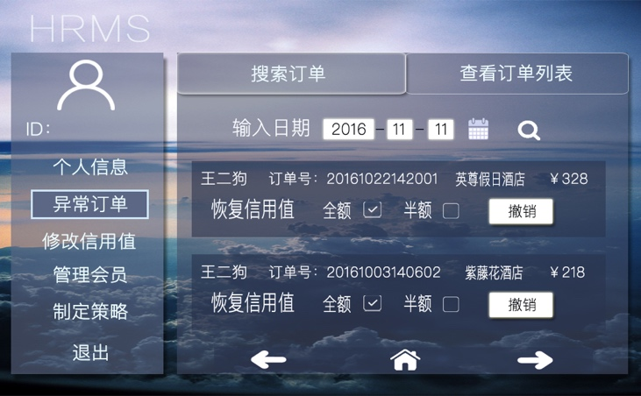

图3.3.1查看订单列表原型界面

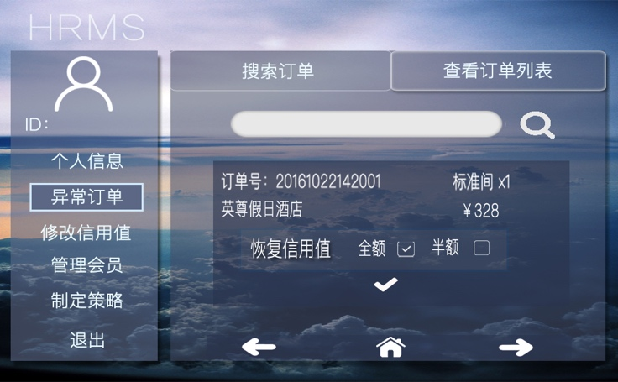

图3.3.2搜索异常订单原型界面

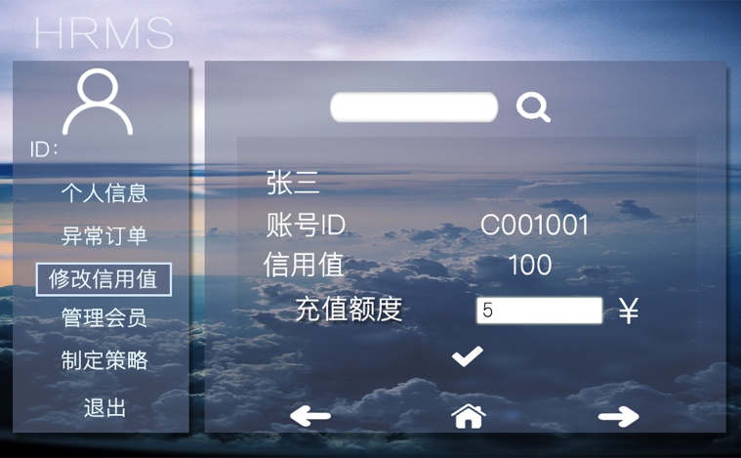

图3.3.3修改客户信用值原型界面

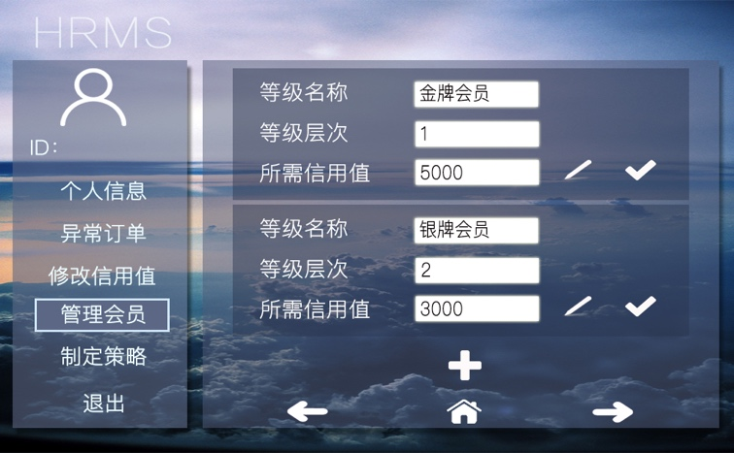

图3.3.4制定会员等级原型界面

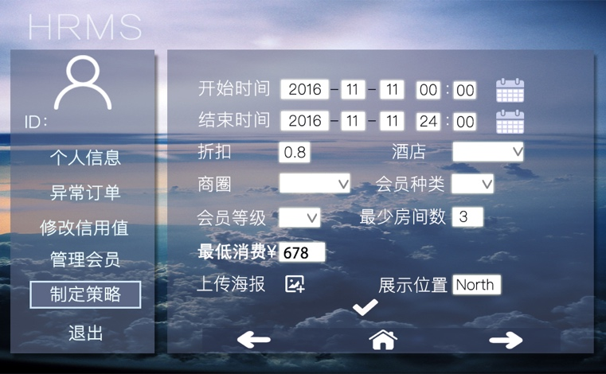

图3.3.5制定促销策略原型界面

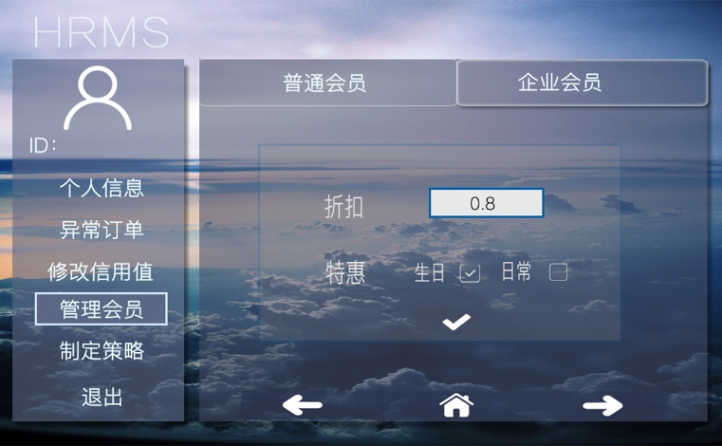

图3.3.6管理会员福利原型界面

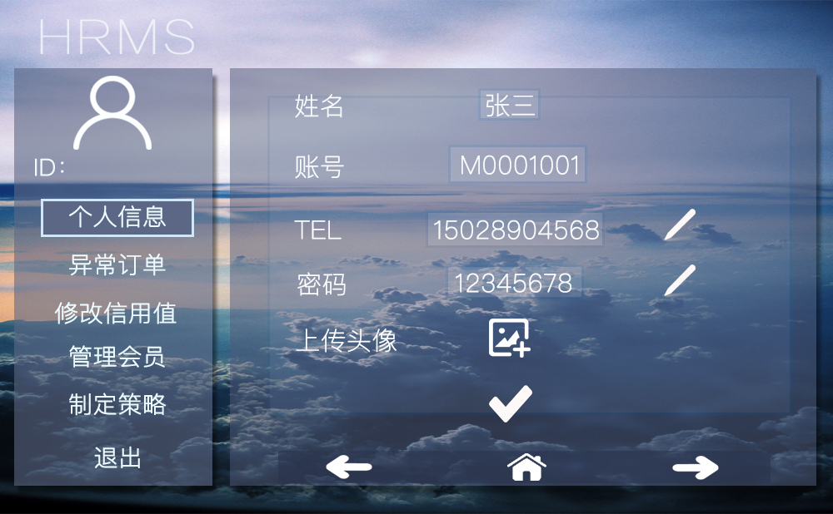

图3.3.7网站营销人员个人信息原型界面

## 3.4网站管理人员

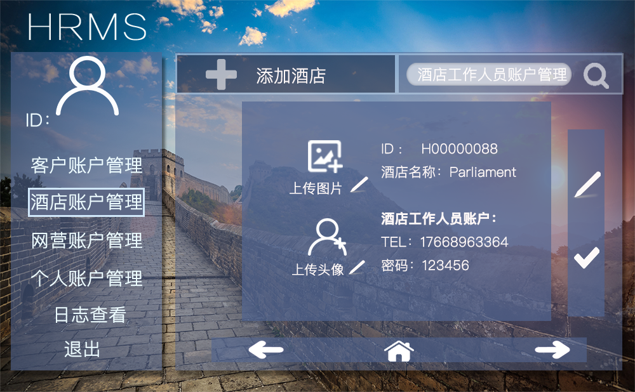

图3.4.1酒店账户管理原型界面

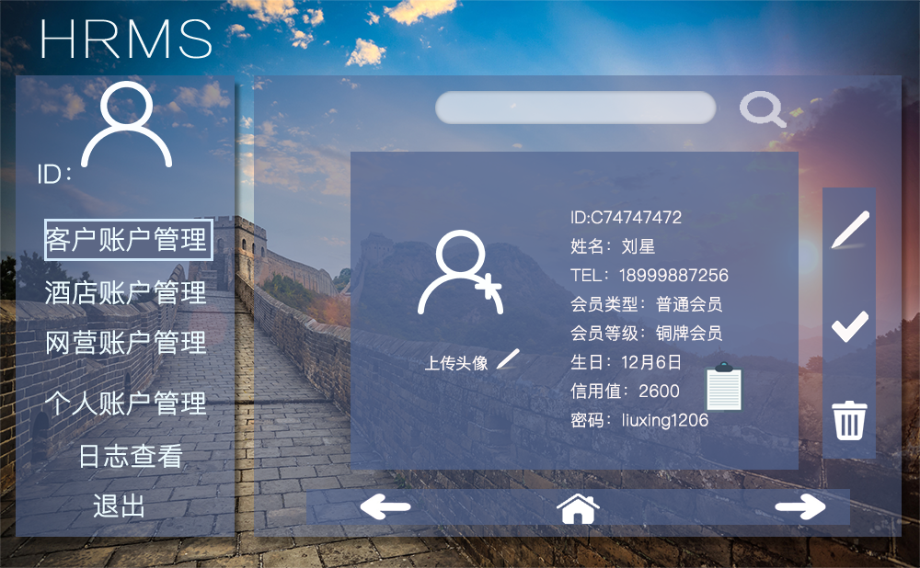

图3.4.2客户账户管理原型界面

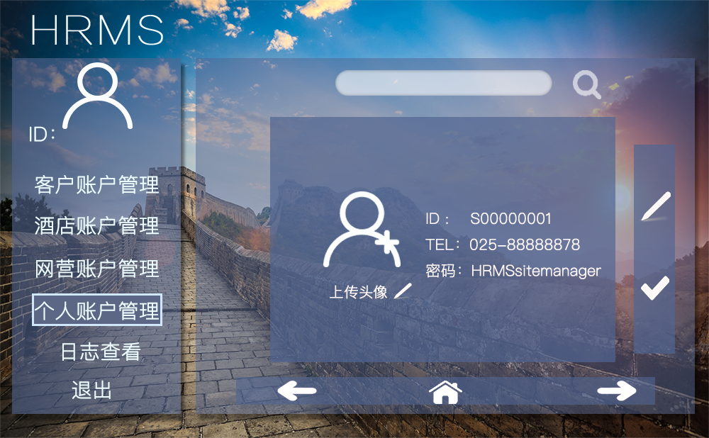

图3.4.3网站管理人员个人账户管理原型界面

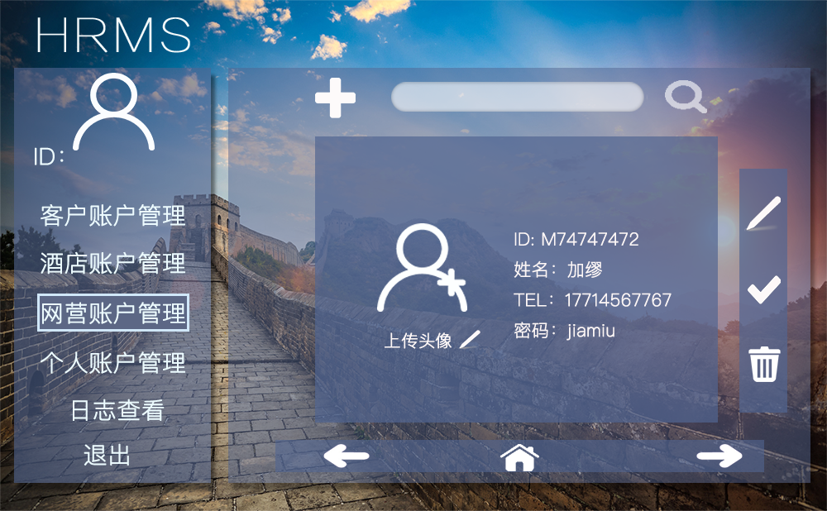

图3.4.4网站营销人员账户管理原型界面

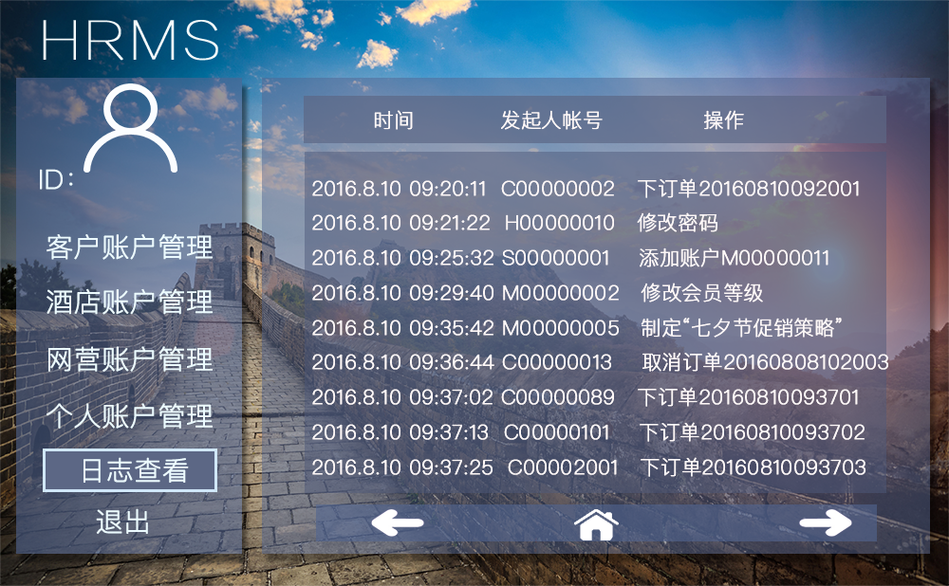

图2.4.5日志查看原型界面

## 3.5通用主界面

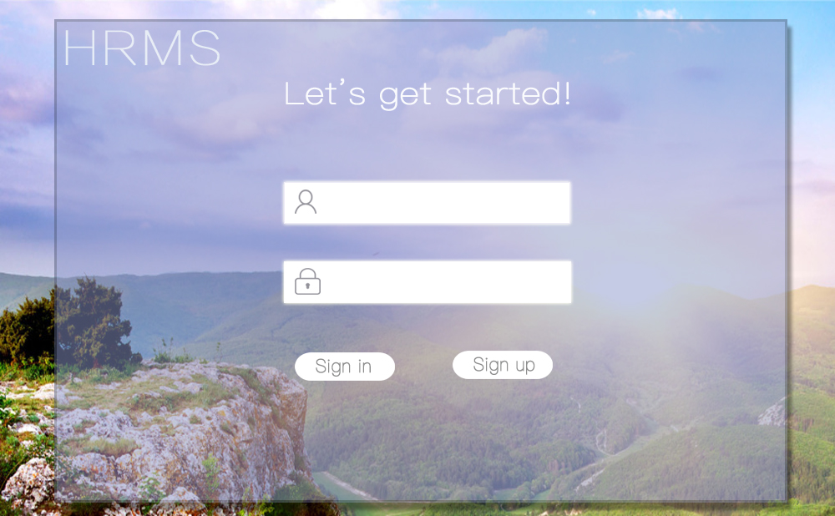

图3.5.1 登录主界面